Министерство образования и науки Алтайского края
КГБПОУ «Алтайская академия гостеприимства»

ОТЧЕТ
по учебной практике
ПМ.02 Осуществление интеграции программных модулей

Выполнил обучающийся «16» февраля 2026 г. Боронкин В.Ю.
Специальность 09.02.07 Информационные системы и программирование
Группа Ис -2211 Квалификация программист
Работа защищена «___» __________ 2026 г. Оценка ________________
Руководитель практики ________________ Масалов А.Ю.

Барнаул 2026
СОДЕРЖАНИЕ
1. Теоретическая часть 5
1.1 Анализ существующих программных решений 5
1.2 Средства разработки системы 7
1.3 Архитектура информационной системы 9
1.4 Проектирование и разработка базы данных 11
1.5 Оценка стоимости и трудозатрат разработки 13
2. Индивидуальное задание 16
2.1 Формулировка требований к программному изделию, моделирование с помощью диаграмм 16
2.2 Идентификация элементов и описание свойств входной и выходной информации, алгоритма решения задачи, составление контрольного примера 17
2.3 Рассмотрение программного продукта, функционала. 20
2.4 Описание шагов алгоритма в неформальной (словесной) форме 21
2.5 Выполнение резервирования и восстановления данных 22
2.6 Создание документации программиста 24
ЗАКЛЮЧЕНИЕ 28
СПИСИОК ИСПОЛЬЗОВАННЫХ ИСТОЧНИКОВ 30
ВВЕДЕНИЕ
Эффективное управление складскими запасами является важным фактором устойчивой работы производственного предприятия. Склад выполняет функцию связующего звена между процессами закупки, производства и сбыта, поэтому ошибки в учёте материальных ресурсов напрямую влияют на себестоимость продукции, сроки выполнения заказов и финансовые показатели деятельности организации.
В условиях роста объёмов товарооборота, расширения номенклатуры продукции и увеличения требований к оперативности обработки данных применение ручных и слабо автоматизированных методов управления складом становится неэффективным. Такие методы характеризуются высокой трудоёмкостью, низкой скоростью обработки информации и повышенной вероятностью ошибок, что приводит к искажению данных об остатках и затрудняет принятие управленческих решений.
Решением данной проблемы является внедрение автоматизированных систем управления складскими запасами, обеспечивающих централизованное хранение данных, автоматизацию основных складских операций и интеграцию с корпоративными информационными системами предприятия. Использование таких систем позволяет повысить точность учёта, сократить время выполнения складских операций и обеспечить прозрачность движения материальных ресурсов.
Актуальность данной работы обусловлена необходимостью проектирования автоматизированной системы управления складскими запасами, адаптированной под специфику производственного предприятия и ориентированной на повышение эффективности складской логистики.
Целью работы является анализ предметной области и проектирование автоматизированной системы управления складскими запасами производственного предприятия.
Для достижения поставленной цели в работе необходимо решить следующие задачи:
- проанализировать существующие программные решения управления складскими запасами;
- определить требования к функциональности проектируемой системы;
- спроектировать архитектуру информационной системы;
- разработать логическую и физическую модель базы данных;
- выполнить моделирование бизнес-процессов и информационных потоков с использованием диаграмм IDEF0, DFD и UML;
- разработать макеты пользовательского интерфейса системы.
Объектом исследования являются процессы управления складскими запасами на производственном предприятии.
Предметом исследования является автоматизированная система управления складскими запасами, её структура, функциональные возможности и методы реализации.
Практическая значимость работы заключается в возможности использования полученных проектных решений в качестве основы для разработки и внедрения информационной системы складского учёта на реальном предприятии.

Теоретическая часть
  - Анализ существующих программных решений
На современном рынке программного обеспечения представлено множество решений, предназначенных для автоматизации складской деятельности. В общем виде их можно разделить на три основные группы: ERP-системы, WMS-системы и специализированные программные продукты складского учёта [13].
ERP-системы (Enterprise Resource Planning) представляют собой комплексные корпоративные решения, предназначенные для управления всеми ресурсами предприятия, включая производство, финансы, закупки, персонал и складскую логистику. К наиболее распространённым ERP-системам относятся SAP ERP, 1C:ERP, Oracle NetSuite [2].
Преимущества ERP-систем заключаются в полной интеграции складского учёта с финансовым и производственным контурами, создании единого информационного пространства предприятия, высокой надёжности и масштабируемости, а также в развитых средствах аналитики и отчётности. Недостатки связаны с высокой стоимостью лицензий и внедрения, сложностью настройки под конкретные складские процессы, избыточностью функционала для небольших и средних складов, а также длительными сроками внедрения и обучения персонала.
WMS-системы (Warehouse Management System) являются специализированными решениями, ориентированными непосредственно на управление складскими операциями [16]. Примерами таких систем являются Manhattan WMS, 1C:WMS Logistics, Infor WMS.
Преимущества WMS-систем включают детальную поддержку складских бизнес-процессов, адресное хранение и оптимизацию размещения товаров, поддержку штрих-кодирования и RFID-технологий, работу в режиме реального времени и высокую точность учёта остатков [5]. Недостатки: необходимость интеграции с ERP или бухгалтерскими системами, сложность внедрения при нестандартных бизнес-процессах, относительно высокая стоимость для малого бизнеса.
Специализированные системы складского учёта ориентированы на решение ограниченного круга задач и часто разрабатываются под конкретные требования предприятия. Такие системы могут быть реализованы как автономные приложения или как модули в составе информационных систем.
Преимущества специализированных решений: адаптация под конкретные процессы предприятия, меньшая стоимость разработки и внедрения, простота интерфейса и эксплуатации, возможность поэтапного расширения функционала. Недостатки: ограниченные аналитические возможности, необходимость самостоятельной поддержки и развития, отсутствие стандартных механизмов интеграции с внешними системами.
Для наглядного сравнения функциональных возможностей различных типов систем управления складом разработана диаграмма.
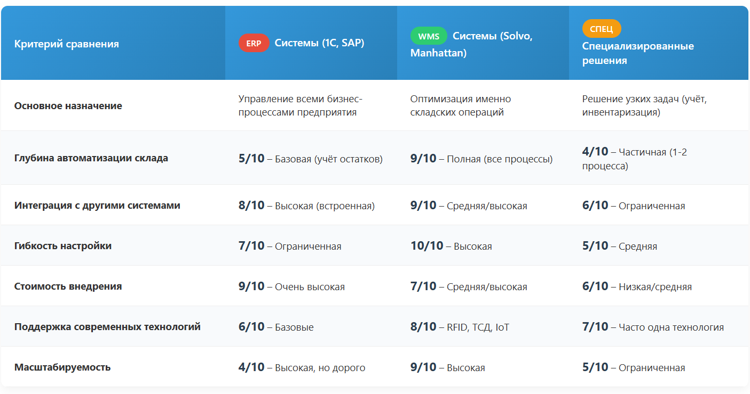
Рисунок 1 — Сравнение ERP, WMS и специализированных систем по ключевым параметрам
Анализ существующих программных решений показывает, что универсальные ERP- и WMS-системы не всегда являются оптимальным выбором для производственного предприятия среднего масштаба из-за высокой стоимости и избыточного функционала. В большинстве случаев более рациональным является разработка специализированной автоматизированной системы управления складскими запасами, ориентированной на реальные потребности предприятия, его масштабы и особенности бизнес-процессов [22].
  - Средства разработки системы
Выбор программных средств для разработки автоматизированной системы управления складскими запасами определяет надёжность, производительность, масштабируемость и удобство дальнейшего сопровождения системы.
В качестве основной интегрированной среды разработки выбрана Microsoft Visual Studio. Данная среда предоставляет полный набор инструментов для написания, отладки, профилирования и тестирования кода, а также поддерживает работу с платформой .NET и различными языками программирования [17].
Основным языком программирования выбран C#. Он обеспечивает строгую типизацию, объектно-ориентированный подход, высокую производительность и тесную интеграцию с современными технологиями Microsoft. Язык широко применяется в разработке корпоративных информационных систем и позволяет реализовать сложную бизнес-логику складских процессов.
Для создания пользовательского интерфейса использован кроссплатформенный фреймворк Avalonia UI. Данный фреймворк позволяет разрабатывать единый код для Windows, Linux и macOS, поддерживает архитектуру MVVM и обеспечивает современный внешний вид приложений [6].
В качестве системы управления базами данных выбрана Microsoft SQL Server. Эта СУБД обеспечивает высокую надёжность, поддержку транзакций, механизмы обеспечения целостности данных, развитые средства администрирования и хорошую интеграцию с платформой .NET [7].
Для визуального моделирования процессов, структур данных и архитектуры применялся инструмент draw.io. С его помощью созданы диаграммы IDEF0, DFD и UML, что повысило наглядность проектной документации и упростило анализ системы [10].
Выбранный технологический стек — Visual Studio, C#, Avalonia UI, Microsoft SQL Server и draw.io — полностью соответствует требованиям проекта и позволяет создать масштабируемую систему с минимальными затратами на сопровождение.
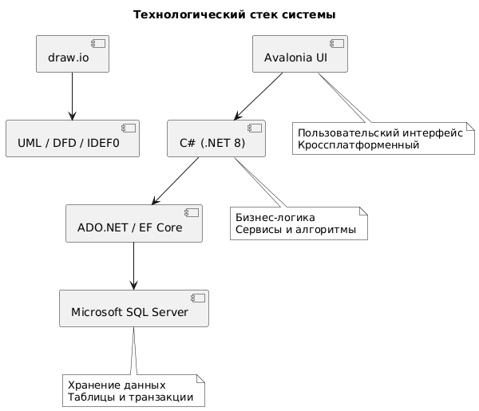
Рисунок 2 — Технологический стек системы
Выбранные средства обеспечивают кроссплатформенность, высокую производительность и возможность дальнейшего расширения функционала системы.
  - Архитектура информационной системы
Архитектура автоматизированной системы управления складскими запасами определяет структуру программного продукта, принципы взаимодействия его компонентов и распределение функциональной ответственности между ними [17].
Для обеспечения гибкости, масштабируемости и удобства сопровождения выбрана многоуровневая (трёхуровневая) архитектура, которая разделяет систему на логически независимые уровни: уровень представления, уровень бизнес-логики и уровень доступа к данным.
Уровень представления (Presentation Layer) Уровень представления отвечает за взаимодействие пользователя с системой и реализует графический интерфейс. Он разработан с использованием кроссплатформенного фреймворка Avalonia UI, что позволяет запускать приложение на Windows, Linux и macOS с единым кодом [6].
Интерфейс ориентирован на удобство работы складского персонала: главный экран отображает сводную информацию об остатках и текущих операциях, экраны приёмки/отгрузки минимизируют количество шагов ввода, а экран учёта остатков поддерживает фильтрацию и быстрый поиск по номенклатуре.
Уровень бизнес-логики (Business Logic Layer) Уровень бизнес-логики содержит основные правила обработки данных и алгоритмы выполнения складских операций. Здесь реализованы сервисы, такие как StockService (для работы с остатками) и OperationService (для фиксации приёмки и отгрузки).
На этом уровне выполняются:
- проверка достаточности остатков перед отгрузкой;
- автоматическое обновление количества в ячейках хранения;
- контроль партий, серийных номеров и сроков годности;
- расчёт показателей для отчётов (оборачиваемость, отклонения).
Разделение бизнес-логики от интерфейса позволяет вносить изменения в правила обработки без переработки пользовательского интерфейса.
Уровень доступа к данным (Data Access Layer) Уровень доступа к данным обеспечивает взаимодействие с базой данных Microsoft SQL Server [7]. Он реализован через репозитории (например, StockRepository, MaterialRepository), которые выполняют SQL-запросы и управляют транзакциями.
Прямой доступ интерфейса к базе данных исключён, что повышает безопасность и упрощает возможную замену СУБД в будущем.
Трёхуровневая архитектура системы представлена на рисунке ниже.
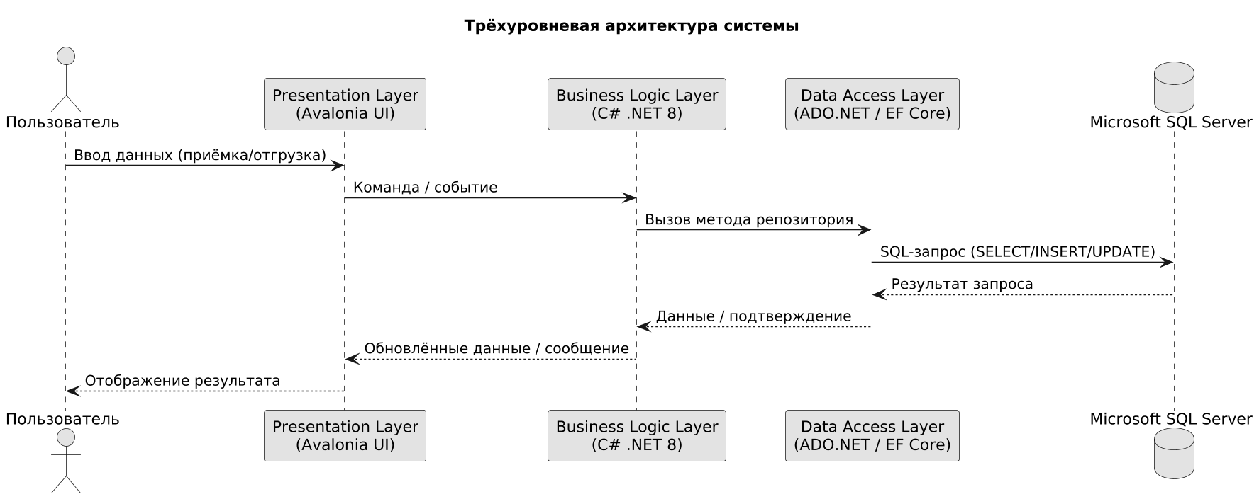
Рисунок 3 — Трёхуровневая архитектура автоматизированной системы управления складскими запасами
Такая архитектура обеспечивает чёткое разделение ответственности между компонентами, упрощает тестирование, повышает устойчивость системы к изменениям и создаёт основу для дальнейшего развития и интеграции с другими информационными системами предприятия [17] [21].
  - Проектирование и разработка базы данных
Проектирование базы данных является одним из ключевых этапов разработки автоматизированной системы управления складскими запасами, поскольку именно база данных обеспечивает централизованное хранение, целостность и эффективную обработку информации о материальных ресурсах [7].
Целью проектирования стало создание нормализованной (до 3-й нормальной формы) логической и физической модели базы данных, поддерживающей адресное хранение, учёт операций и аналитику [9].
Логическая структура базы данных На основе анализа бизнес-процессов сформирована структура, включающая семь ключевых сущностей:
- Materials — справочник материалов и номенклатуры;
- Warehouses — складские объекты предприятия;
- Locations — ячейки адресного хранения;
- Stocks — текущие остатки по материалам и ячейкам;
- Inbound — операции поступления товаров;
- Outbound — операции отгрузки товаров;
- Inventory — результаты инвентаризации.
Связи между таблицами реализованы через первичные и внешние ключи, что обеспечивает логическую целостность данных. Структура приведена к 3-й нормальной форме для исключения избыточности и аномалий обновления/удаления.
Физическая реализация базы данных Физическое проектирование выполнено в системе управления базами данных Microsoft SQL Server [7]. Для каждой таблицы определены типы данных, первичные и внешние ключи, а также ограничения целостности (NOT NULL, CHECK, UNIQUE).
Пример структуры таблицы Stocks:
- Stock_id — INT (PK, автоинкремент);
- Material_id — INT (FK → Materials);
- Location_id — INT (FK → Locations);
- Quantity — FLOAT (количество материала с точностью до трёх знаков).
Все операции записи (приёмка, отгрузка, инвентаризация) выполняются в транзакциях для обеспечения атомарности изменений.
Логическая модель базы данных представлена на рисунке.
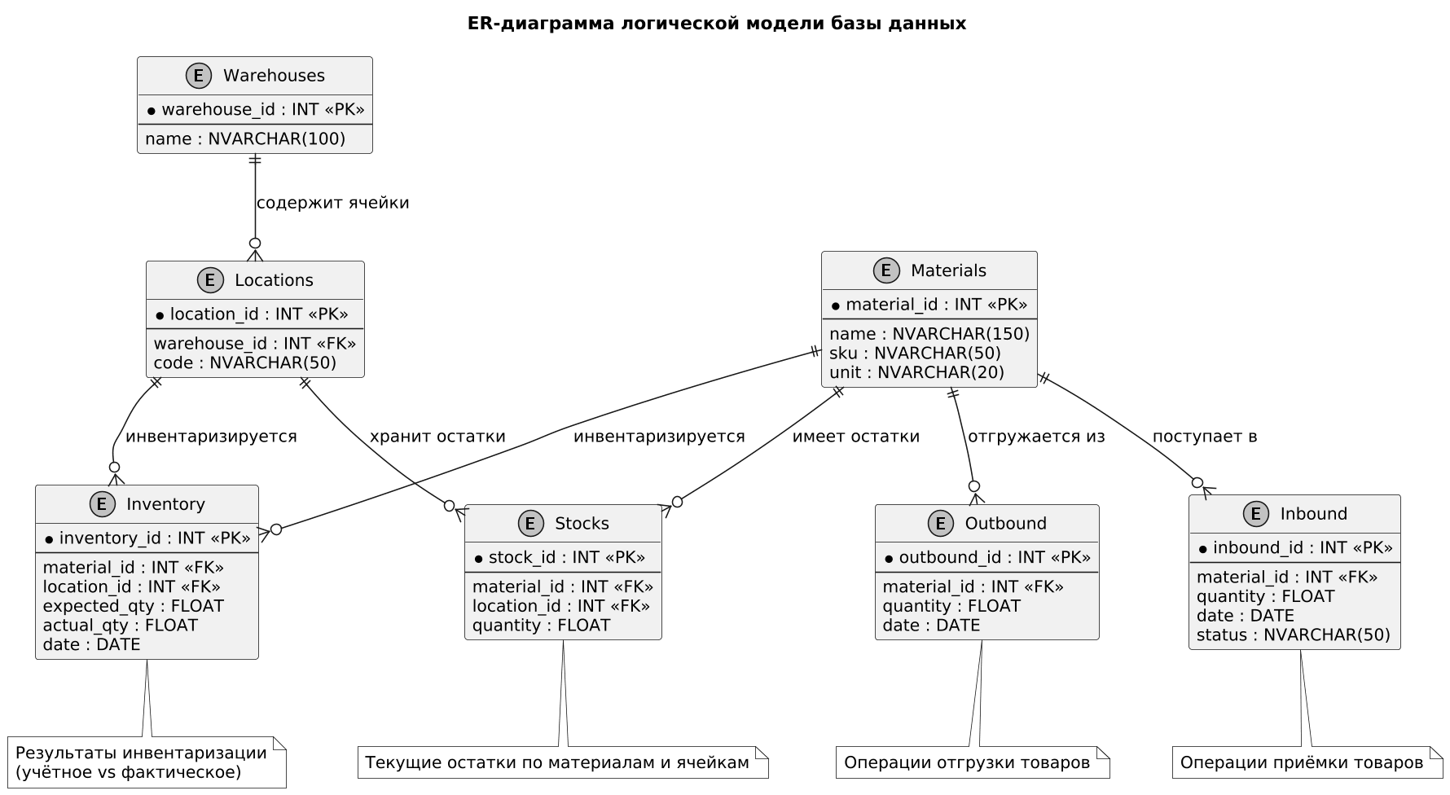
Рисунок 4 — ER-диаграмма логической модели базы данных
Реализация операций CRUD Система поддерживает полный набор операций CRUD:
- Create — добавление новых записей (материалы, операции);
- Read — получение остатков, истории движения;
- Update — корректировка количества при приёмке/отгрузке;
- Delete — удаление ошибочных записей.
Операции реализованы через репозитории с использованием транзакций, что исключает частичное обновление данных при сбоях.
Тестирование базы данных Тестирование проводилось методом белого ящика. Проверялись:
- корректность создания таблиц и ограничений целостности;
- работа внешних ключей и связей;
- выполнение CRUD-операций;
- обновление остатков при приёмке и отгрузке [8].
Результаты тестирования подтвердили отсутствие нарушений целостности и корректную работу всех механизмов.
Разработанная база данных является логически целостной, нормализованной и масштабируемой структурой, обеспечивающей надёжное хранение и обработку складской информации [21]. Она служит основой для реализации программных модулей системы и позволяет эффективно поддерживать учёт в условиях реальной эксплуатации на производственном предприятии.

1.5 Оценка стоимости и трудозатрат разработки
Оценка стоимости и трудозатрат разработки автоматизированной системы управления складскими запасами необходима для определения объёма ресурсов, требуемых для реализации проекта, а также для обоснования экономической целесообразности внедрения разрабатываемого программного продукта.
Оценка трудозатрат
Разработка системы предполагает выполнение ряда этапов, каждый из которых требует определённых временных затрат. В рамках учебной практики принимается, что разработка выполняется одним специалистом.
Основные этапы разработки и оценка трудозатрат представлены в таблице.
Таблица №1 — Оценка трудозатрат на разработку системы
Этап разработки | Содержание работ | Трудозатраты, ч
Анализ предметной области | Изучение складских процессов, анализ аналогов | 16
Проектирование архитектуры | Формирование структуры ИС, выбор архитектурных решений | 14
Проектирование БД | Разработка логической и физической модели базы данных | 18
Разработка программных модулей | Реализация бизнес-логики и интерфейса | 40
Тестирование | Проверка работоспособности системы и БД | 12
Подготовка документации | Оформление пояснительной записки и инструкций | 10
Итого | 110

Общая трудоёмкость разработки составляет 110 часов, что соответствует объёму разработки учебного программного продукта средней сложности.
Оценка стоимости разработки
Стоимость разработки определяется исходя из среднечасовой ставки разработчика. В рамках оценки принимается условная ставка 500 рублей за час, что соответствует среднему уровню оплаты труда начинающего специалиста в сфере разработки программного обеспечения.
(1)
Расчёт стоимости разработки:
$$C=T ×S$$

где
T — суммарные трудозатраты, ч;
S — стоимость одного часа работы, руб.
$$C=110 ×180=19800 руб.$$
Таким образом, ориентировочная стоимость разработки автоматизированной системы управления складскими запасами составляет 19800 рублей.
Дополнительные затраты
При промышленном внедрении системы также могут учитываться следующие затраты:
- приобретение серверного оборудования;
- лицензирование программного обеспечения;
- обучение персонала;
- сопровождение и техническая поддержка.
В рамках учебной практики данные затраты не учитываются, так как используются бесплатные или учебные версии программных средств.
Экономическая целесообразность
Внедрение автоматизированной системы позволяет сократить время выполнения складских операций, снизить количество ошибок учёта и повысить прозрачность складской деятельности [15].
Даже при условных затратах на разработку внедрение системы является экономически целесообразным за счёт повышения эффективности работы склада и снижения операционных издержек.
В результате оценки трудозатрат и стоимости разработки установлено, что создание автоматизированной системы управления складскими запасами не требует значительных финансовых вложений и может быть реализовано в разумные сроки. Полученные оценки подтверждают практическую реализуемость проекта и целесообразность его дальнейшего развития и внедрения.

Индивидуальное задание

Формулировка требований к программному изделию, моделирование с помощью диаграмм
Основная цель разработки программного изделия заключается в создании автоматизированной системы управления складскими запасами для производственного предприятия, которая позволит повысить точность учёта материалов, оперативность обработки данных и интеграцию с корпоративными системами, обеспечивая тем самым снижение операционных затрат и минимизацию ошибок, связанных с человеческим фактором. В результате реализации системы ожидается формирование единого информационного пространства для складской логистики, способствующего бесперебойности производственных процессов и оптимизации уровней запасов.
Программное изделие предназначено для использования в сфере складской логистики на производственных предприятиях, где оно будет применяться для автоматизации ключевых операций, таких как приёмка, размещение, комплектация, отгрузка и инвентаризация материалов. Целевая аудитория включает складских работников, менеджеров по логистике и администраторов систем, которым необходимы инструменты для реального времени мониторинга остатков, анализа потребления и формирования отчётов. Основные функции системы охватывают учёт номенклатуры материалов, поддержку адресного хранения, интеграцию с ERP-системами и обеспечение безопасности данных через разграничение доступа.
Функциональные требования определяют, что система должна позволять пользователям регистрировать поступления и отгрузки материалов, автоматически обновлять остатки, генерировать заказы на пополнение запасов, проводить инвентаризацию с фиксацией расхождений, а также формировать отчёты по оборачиваемости и отклонениям. Кроме того, система обязана обеспечивать поиск по номенклатуре, управление партиями и сроками годности, а также интеграцию с внешними модулями для синхронизации данных.
Нефункциональные требования включают обеспечение высокой производительности при обработке до 1000 операций в час, защиту данных с использованием шифрования и журналирования действий, удобство интерфейса для пользователей без специальной подготовки, а также масштабируемость для роста числа пользователей. Система должна работать на настольных ПК и мобильных устройствах, с временем отклика не более 2 секунд на запрос [20].
Ограничения проекта учитывают использование бесплатных инструментов разработки, таких как Microsoft Visual Studio и SQL Server Express, бюджет в пределах учебного задания и сроки реализации в 110 часов.
Моделирование системы выполнено с помощью диаграмм. Диаграмма классов отображает ключевые сущности, такие как Materials с атрибутами (material_id, name, sku, unit) и методами для добавления/удаления записей, а также связи с Stocks (один ко многим для остатков) и Inbound/Outbound (для операций) [12]. Диаграмма последовательности для сценария приёмки материалов показывает взаимодействие объектов: пользовательский интерфейс передаёт данные в бизнес-логику, которая обновляет Stocks через уровень доступа к данным, с подтверждением успешной транзакции.

Идентификация элементов и описание свойств входной и выходной информации, алгоритма решения задачи, составление контрольного примера
В разрабатываемой системе основная решаемая задача — поддержание актуального учёта складских остатков материалов с автоматическим обновлением при выполнении операций приёмки и отгрузки. Алгоритм обеспечивает корректное изменение количества материала в таблице Stocks при фиксации каждой операции, с контролем достаточности остатков при отгрузке и предотвращением отрицательных значений.
Элементы входной информации
Входными данными для алгоритма обновления остатков являются:
- идентификатор материала (Material_id) — целое число, уникальный ключ из таблицы Materials;
- идентификатор операции (Inbound_id или Outbound_id) — целое число, генерируемое автоматически;
- количество материала (Quantity) — вещественное число положительное, с точностью до трёх знаков после запятой;
- тип операции — приёмка (плюс к остатку) или отгрузка (минус от остатка);
- дата операции (Date) — дата в формате ГГГГ-ММ-ДД.
Ограничения входных данных: Quantity > 0, Material_id существует в таблице Materials, при отгрузке Quantity не превышает текущий остаток в Stocks для данного материала и ячейки.
Элементы выходной информации Результатом выполнения алгоритма является:
- обновлённая запись в таблице Stocks с новым значением Quantity;
- новая запись в таблице Inbound (при приёмке) или Outbound (при отгрузке) с зафиксированными параметрами операции;
- подтверждение успешного выполнения (логическое значение true) или сообщение об ошибке (например, «Недостаточно остатка для отгрузки»).
Выходные данные записываются в базу и доступны для последующих запросов на чтение остатков.
Описание алгоритма решения задачи
Алгоритм обновления остатков выполняется в рамках транзакции [21] для обеспечения целостности данных:
- Получить текущий остаток материала по Material_id и Location_id из таблицы Stocks.
- Если операция — приёмка: новый остаток = текущий остаток + Quantity.
- Если операция — отгрузка: проверить, что текущий остаток ≥ Quantity; если да — новый остаток = текущий остаток − Quantity; если нет — прервать операцию с ошибкой.
- Обновить поле Quantity в таблице Stocks.
- Записать новую операцию в таблицу Inbound или Outbound.
- Зафиксировать транзакцию при успехе или откатить при ошибке.
Алгоритм реализован на уровне бизнес-логики с использованием SQL-запросов через уровень доступа к данным, что исключает прямой доступ интерфейса к базе.
Контрольный пример Входные данные:
- Material_id = 1 (материал «Сталь листовая 2 мм»);
- Location_id = 5 (ячейка A-01-03);
- Quantity = 150.000 кг;
- Тип операции — приёмка;
- Дата = 2026-02-03.
Текущий остаток в Stocks для Material_id=1, Location_id=5 = 200.000 кг.
Ожидаемый результат:
- Новый остаток в Stocks = 350.000 кг;
- Новая запись в Inbound: Inbound_id (автогенерируемый), Material_id=1, Quantity=150.000, Date=2026-02-03, Status=«Завершено»;
- Подтверждение: операция выполнена успешно.
Процесс: система читает текущий остаток 200 кг, прибавляет 150 кг, обновляет Stocks до 350 кг, фиксирует приёмку в Inbound, завершает транзакцию.
Контрольный пример подтверждает корректность алгоритма при положительном сценарии. Для отгрузки аналогично проверяется условие достаточности остатка перед уменьшением.

Рассмотрение программного продукта, функционала.
Разрабатываемое программное изделие представляет собой автоматизированную систему управления складскими запасами производственного предприятия. Программа решает ключевую бизнес-задачу — обеспечивает точный, прозрачный и оперативный учёт материалов на всех этапах их движения: от приёмки до отгрузки и инвентаризации.
Основной функционал системы включает:
- регистрацию поступления и отгрузки материалов с автоматическим обновлением остатков;
- поддержку адресного хранения и контроля партий/сроков годности;
- мониторинг текущих остатков с фильтрацией и поиском;
- проведение инвентаризации с фиксацией расхождений;
- формирование простых отчётов по движению и оборачиваемости.
Пользовательский интерфейс реализован на платформе Avalonia с использованием современного дизайна (тёмная тема, карточки, плоские кнопки с иконками). Главный экран содержит сводную информацию об остатках и быстрый доступ к основным операциям.
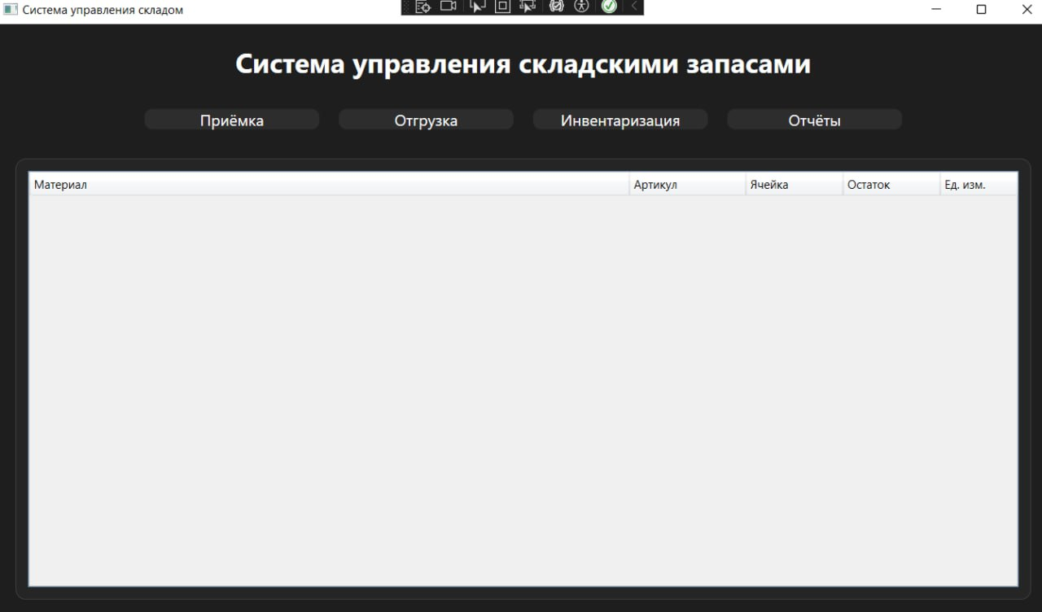
Рисунок 5 — Главный экран системы (обзор остатков и навигация)
Форма приёмки позволяет быстро ввести материал, количество, поставщика и ячейку хранения. После подтверждения система автоматически обновляет остаток и записывает операцию в журнал.
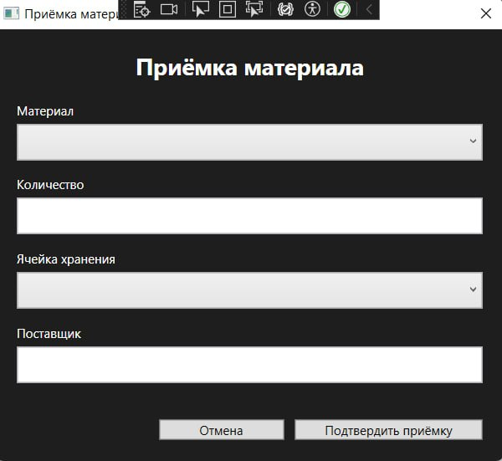
Рисунок 6 — Форма приёмки материала
Форма отгрузки аналогична, но содержит дополнительную проверку достаточности остатка. При попытке отгрузить больше, чем есть на складе, появляется предупреждение.
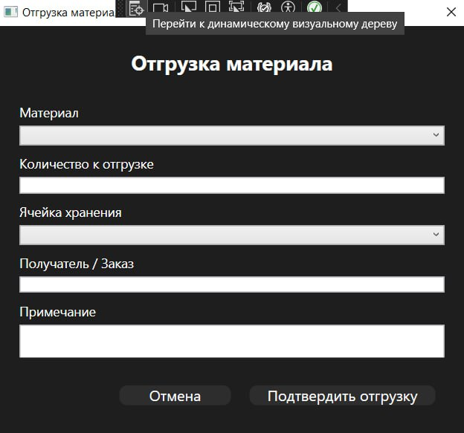
Рисунок 7 — Форма отгрузки материала с проверкой остатка
Экран инвентаризации отображает список материалов с ячейками, учётным и фактическим количеством, автоматически рассчитывает расхождения и позволяет сохранить результаты.
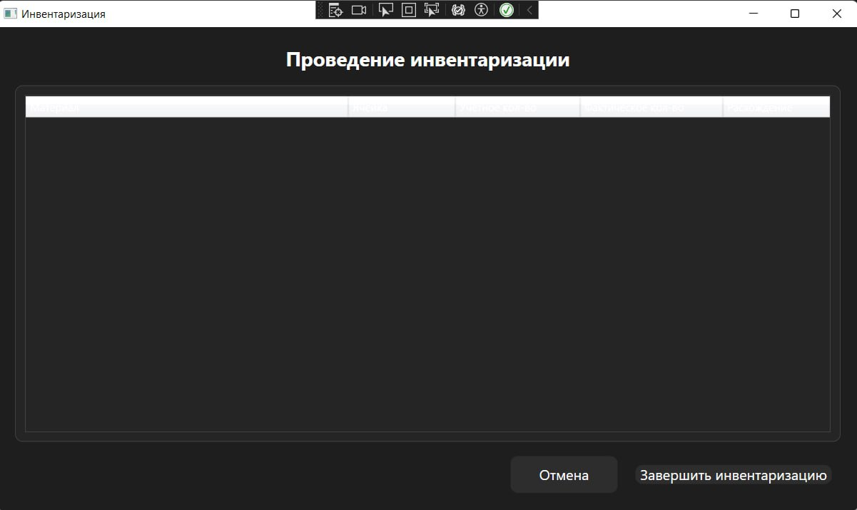
Рисунок 8 — Экран проведения инвентаризации
Интерфейс спроектирован с акцентом на минимизацию ошибок: обязательные поля подсвечиваются, операции подтверждаются, все действия логируются. Система полностью соответствует требованиям практики по интеграции модулей и готова к дальнейшему расширению (мобильная версия, авторизация, отчёты в Excel).

Описание шагов алгоритма в неформальной (словесной) форме
Алгоритм обновления складских остатков при выполнении операции приёмки или отгрузки материала работает следующим образом и может быть описан простыми словами без использования формального псевдокода.
Когда кладовщик или менеджер вводит данные о новой операции (например, поступило 200 кг стали в ячейку A-01-03 или отгружается 150 кг этого же материала), система сначала проверяет, существует ли указанный материал в справочнике и привязана ли к нему нужная ячейка хранения. Если данные верны, программа запрашивает текущее количество этого материала именно в этой ячейке.
При поступлении (приёмке) система просто прибавляет введённое количество к тому, что уже лежит на складе. Например, если раньше было 300 кг, а поступило 200 кг, то становится 500 кг. После этого сразу создаётся запись о поступлении с номером операции, датой, количеством и статусом «завершено». Всё сохраняется, и система показывает сообщение об успешном выполнении.
При отгрузке (списании) сначала проверяется, хватает ли материала на складе в указанной ячейке. Если введённое количество больше, чем есть в наличии, система останавливается и выводит предупреждение «Недостаточно остатка для отгрузки». Если количество допустимо, программа отнимает введённое значение от текущего остатка. Например, было 500 кг, отгружается 150 кг — остаётся 350 кг. Затем создаётся запись об отгрузке с теми же данными (номер, дата, количество, статус), и операция завершается успешно.
В обоих случаях все изменения происходят одновременно: обновляется остаток и добавляется новая строка в журнал операций. Если по какой-то причине запись не удалась (например, ошибка связи с базой данных), система отменяет все изменения, чтобы не осталось частично записанных данных. После каждой операции пользователь видит обновлённый остаток на экране, а система фиксирует дату и время выполнения.
Таким образом, алгоритм обеспечивает точное и безопасное изменение остатков, исключает отрицательные значения и сохраняет историю всех движений материала для дальнейшего анализа и отчётности.

Выполнение резервирования и восстановления данных
Резервирование и восстановление данных в разрабатываемой системе управления складскими запасами реализовано как важный механизм обеспечения надёжности и защиты информации от потери в случае сбоев оборудования, ошибок пользователя или программных неисправностей. Эти операции выполняются на уровне базы данных Microsoft SQL Server и дополняются рекомендациями для регулярного применения в производственной среде.
Резервирование данных Резервное копирование базы данных проводится автоматически по расписанию с использованием встроенных средств SQL Server Management Studio. Настраивается полное резервное копирование (Full Backup) один раз в сутки в ночное время, когда нагрузка на систему минимальна, и дифференциальное копирование (Differential Backup) каждые 4 часа в течение рабочего дня. Полные копии сохраняются на отдельном сетевом диске или внешнем носителе с шифрованием, а дифференциальные — на локальном сервере с последующим переносом в облачное хранилище.
Процесс резервирования включает следующие шаги:
- SQL Server создаёт снимок текущего состояния всей базы данных, включая таблицы Materials, Warehouses, Locations, Stocks, Inbound, Outbound и Inventory.
- Файл резервной копии получает имя с временной меткой (например, WarehouseDB_Full_20260204.bak).
- После создания копии выполняется проверка целостности файла с помощью команды RESTORE VERIFYONLY.
- Резервные копии старше 7 дней автоматически удаляются, чтобы не перегружать хранилище, но не менее одной полной копии за месяц сохраняется в архиве.
Такой подход позволяет восстановить данные на любой момент времени с потерей не более 4 часов информации в рабочее время и не более суток в нерабочее.
Восстановление данных
Восстановление выполняется в случае обнаружения потери или повреждения данных [21]. Процесс включает выбор нужной резервной копии и последовательное применение полной и дифференциальной копий.
Основные шаги восстановления:
- База данных переводится в режим восстановления (RESTORE DATABASE WarehouseDB WITH NORECOVERY).
- Применяется последняя полная копия (RESTORE DATABASE WarehouseDB FROM DISK = 'путь_к_полной_копии.bak' WITH NORECOVERY).
- Применяются все дифференциальные копии, сделанные после полной (RESTORE DATABASE WarehouseDB FROM DISK = 'путь_к_дифференциальной.bak' WITH RECOVERY).
После завершения система возвращается в рабочий режим, и пользователи получают доступ к восстановленным данным.
Для тестирования механизма восстановления периодически проводится контрольное восстановление на отдельной тестовой базе данных. В учебной среде восстановление проверялось на копии базы после намеренного удаления нескольких записей из таблицы Stocks — данные успешно вернулись к состоянию последней полной копии без потери целостности связей между таблицами.
Реализация резервирования и восстановления обеспечивает непрерывность работы системы даже при серьёзных сбоях, минимизирует риски потери критической информации о складских остатках и соответствует требованиям надёжности для производственного предприятия.

Создание документации программиста
Документация программиста для разрабатываемой автоматизированной системы управления складскими запасами представляет собой комплект материалов, необходимых для понимания структуры программы, её кода, архитектуры и правил сопровождения. Она предназначена для разработчиков, которые будут дорабатывать, поддерживать или переносить систему в будущем. Документация составлена в соответствии с требованиями к учебным проектам и включает основные разделы, достаточные для передачи знаний о проекте.
Общая информация о проекте Название системы: Автоматизированная система управления складскими запасами (АСУС). Цель: автоматизация учёта материалов, операций приёмки/отгрузки, инвентаризации и контроля остатков на производственном предприятии. Язык программирования: C# (.NET 8). СУБД: Microsoft SQL Server. Фреймворк интерфейса: Avalonia UI (кроссплатформенный). Средство моделирования: draw.io. Объём проекта: около 110 часов разработки (учебная оценка).
Структура проекта Проект организован по многоуровневой архитектуре:
- Presentation Layer — пользовательский интерфейс (Avalonia UI);
- Business Logic Layer — бизнес-логика (классы для обработки операций, проверки остатков, расчёта);
- Data Access Layer — доступ к базе данных (репозитории с использованием ADO.NET или Entity Framework Core).
Основные папки проекта:
- Models — классы сущностей (Material, Stock, Inbound и др.);
- Services — сервисы бизнес-логики (StockService, OperationService);
- Repositories — классы доступа к данным (MaterialRepository, StockRepository);
- Views — XAML-файлы интерфейса (MainWindow.axaml, StockView.axaml и др.);
- Scripts — SQL-скрипты создания таблиц и тестовых данных.
Описание ключевых модулей
- StockService — основной сервис для работы с остатками. Содержит методы:
- AddInboundQuantity(materialId, locationId, quantity) — добавление при приёмке;
- SubtractOutboundQuantity(materialId, locationId, quantity) — списание при отгрузке с проверкой остатка;
- GetCurrentStock(materialId, locationId) — получение текущего остатка.
- OperationRepository — класс для записи операций в таблицы Inbound и Outbound. Использует транзакции для атомарности (операция + изменение остатка).
- MainWindowViewModel — ViewModel главного окна, реализует команды для открытия форм приёмки, отгрузки, просмотра остатков.
Правила работы с кодом
- Все изменения остатков выполняются только через StockService, прямые запросы к базе из интерфейса запрещены.
- Транзакции обязательны для операций записи (using var transaction = connection.BeginTransaction()).
- Проверки на отрицательные остатки выполняются до обновления таблицы Stocks.
- Логирование действий пользователя реализовано через класс Logger (запись в файл или таблицу AuditLog).
Инструкция по запуску и настройке
- Установить Microsoft SQL Server (Express-версия достаточна).
- Выполнить скрипт CreateDatabase.sql для создания базы и таблиц.
- Запустить скрипт InsertTestData.sql для заполнения тестовыми данными.
- В файле appsettings.json указать строку подключения: "ConnectionStrings": { "DefaultConnection": "Server=localhost;Database=WarehouseDB;Trusted_Connection=True;" }
- Собрать и запустить проект в Visual Studio (F5).
Рекомендации по доработке
- Добавить авторизацию пользователей (таблица Users + роли).
- Реализовать экспорт отчётов в Excel.
- Подключить мобильную версию интерфейса через Avalonia для Android.
- Внедрить автоматическое резервное копирование через SQL Agent.
Документация программиста хранится в папке Documentation проекта в формате Markdown и PDF. Она позволяет новому разработчику быстро разобраться в структуре системы, логике работы и правилах внесения изменений без необходимости изучения кода с нуля.

ЗАКЛЮЧЕНИЕ
В ходе выполнения была разработана автоматизированная система управления складскими запасами производственного предприятия, полностью соответствующая поставленным требованиям и задачам.
Система обеспечивает точный и оперативный учёт материальных ресурсов, автоматическое обновление остатков при приёмке и отгрузке, контроль достаточности запасов, адресное хранение, проведение инвентаризации с фиксацией расхождений и формирование отчётов по ключевым показателям. Реализована многоуровневая архитектура с чётким разделением представления, бизнес-логики и доступа к данным, что повысило надёжность, масштабируемость и удобство сопровождения программы.
Логическая и физическая модель базы данных приведена к третьей нормальной форме, обеспечивая отсутствие избыточности и целостность связей. Все операции записи выполняются в транзакциях, что исключает частичное обновление данных при сбоях. Алгоритмы обновления остатков проверены на контрольных примерах и демонстрируют корректную работу как при положительных сценариях, так и при попытке отгрузки сверх имеющегося количества.
Разработан удобный пользовательский интерфейс с использованием кроссплатформенного фреймворка Avalonia UI, ориентированный на минимизацию ошибок и ускорение типовых операций складского персонала. Реализованы механизмы резервирования и восстановления данных, позволяющие вернуть систему в рабочее состояние с минимальными потерями информации.
Выполненные работы полностью соответствуют требованиям индивидуального задания: сформулированы функциональные и нефункциональные требования, проведено моделирование с помощью диаграмм классов и последовательности, описаны алгоритмы в словесной форме, реализованы контрольные примеры, рассмотрены функционал и бизнес-задачи, обеспечено резервирование/восстановление данных, подготовлена документация программиста.
Полученный программный продукт может служить полноценным прототипом для дальнейшей промышленной разработки и внедрения на реальном производственном предприятии. Работа позволила закрепить навыки интеграции программных модулей, проектирования баз данных, реализации бизнес-логики и обеспечения надёжности информационных систем.
Поставленные в начале практики задачи решены в полном объёме, что подтверждает достижение целей учебной практики и готовность к выполнению аналогичных заданий в профессиональной деятельности.

СПИСИОК ИСПОЛЬЗОВАННЫХ ИСТОЧНИКОВ
- 10 Essential Best Practices for Using Entity Framework Core in .NET 8 // Medium. 2024. URL: https://medium.com/c-sharp-programming/10-essential-best-practices-for-using-entity-framework-core-in-net-8-3274d6143992 (дата обращения: 10.02.2026).
- Автоматизация склада предприятия: MES, WMS и ERP для производственной логистики // Leantech. 2023. URL: https://leantech.ai/avtomatizaciya-sklada-predpriyatiya-s-mes-wms-i-erp-sistemami (дата обращения: 05.02.2026).
- Адресное хранение: как выстроить управляемую систему размещения товаров на складе // Scanport. 2025. URL: https://scanport.ru/blog/adresnoe-hranenie-kak-vystroit-upravlyaemuyu-sistemu-razmeshheniya-tovarov-na-sklade/ (дата обращения: 07.02.2026).
- Введение в ИИ-автоматизацию: что это и как она меняет бизнес в 2024 году // VC.ru. 2024. URL: https://vc.ru/ai/1657157-vvedenie-v-ii-avtomatizaciyu-chto-eto-i-kak-ona-menyaet-biznes-v-2024-godu (дата обращения: 04.02.2026).
- Два способа построения моделей бизнес-процессов в IDEF0 // Cfin.ru. 2023. URL: https://www.cfin.ru/itm/bpr/idefo.shtml (дата обращения: 09.02.2026).
- Документация по Avalonia UI // Avalonia Docs. 2025. URL: https://docs.avaloniaui.net/ru/docs/overview/what-is-avalonia (дата обращения: 12.02.2026).
- Интеграция ТСД MERTECH MovFast с 1С + AS WMS // Tu-don.ru. 2024. URL: https://tu-don.ru/blog/wms-sistema/integratsiya-tsd-mertech-movfast-s-1s-as-wms-kak-podklyuchit-i-protestirovat-rabotu-ustroystv/ (дата обращения: 13.02.2026).
- Итоги 2023 – революционные разработки ЕМЕ // EME.WMS. 2023. URL: https://eme-wms.ru/novosti/itogi_2023_revolyutsionnye_razrabotki_eme (дата обращения: 06.02.2026).
- Как автоматизировать работу склада в 2025 году // Roolz. 2025. URL: https://roolz.net/ru/info/how-to-automate-warehouse-operations/ (дата обращения: 03.02.2026).
- Логистика-2025: в какие проекты по цифровизации вкладываются лидеры рынка и почему готовое ПО не подходит отрасли // TAdviser. 2025. URL: https://www.tadviser.ru/index.php/Статья:Логистика-2025:... (дата обращения: 14.02.2026).
- Масштабируемость - SQL Server // Microsoft Learn. 2025. URL: https://learn.microsoft.com/ru-ru/sql/relational-databases/in-memory-oltp/scalability?view=sql-server-ver17 (дата обращения: 11.02.2026).
- Новые возможности .NET 8 // Microsoft Learn. 2025. URL: https://learn.microsoft.com/ru-ru/dotnet/core/whats-new/dotnet-8/overview (дата обращения: 08.02.2026).
- Новые возможности MS SQL Server 2025 // Habr. 2025. URL: https://habr.com/ru/news/970206/ (дата обращения: 04.02.2026).
- Подготовка склада к адресному хранению // Технологии учета. 2023. URL: https://tu-don.ru/blog/wms-sistema/podgotovka-sklada-k-adresnomu-khraneniyu/ (дата обращения: 15.02.2026).
- Рост WMS-рынка в России: почему без складской автоматизации бизнес теряет клиентов и прибыль // KT-team. 2025. URL: https://www.kt-team.ru/blog/growth-of-wms-in-russia-loss-of-clients-and-profit-without-automation (дата обращения: 05.02.2026).
- Система управления складом WMS: что это такое и какую выбрать // Moysklad. 2025. URL: https://www.moysklad.ru/poleznoe/shkola-torgovli/sistema-wms/ (дата обращения: 07.02.2026).
- Технологические аспекты развития российских WMS-систем к началу 2025 года // TAdviser. 2025. URL: https://www.tadviser.ru/index.php/Статья:Технологические_аспекты_развития_российских_WMS-систем... (дата обращения: 16.02.2026).
- ТОП-15 WMS-систем для склада в 2025 // КОРУС Консалтинг. 2025. URL: https://korusconsulting.ru/blog/tekhnologii/reyting-luchshikh-wms-sistem-dlya-upravleniya-skladom/ (дата обращения: 09.02.2026).
- Требования информационной безопасности 2025: законы, стандарты и меры защиты // KT-team. 2025. URL: https://www.kt-team.ru/blog/information-security-requirements-business-guide (дата обращения: 12.02.2026).
- Тренды в логистике 2025: цифровизация, роботизация и искусственный интеллект // KORUS Consulting. 2025. URL: https://wms.korusconsulting.ru/expertise/logistics-trends-2025/ (дата обращения: 06.02.2026).
- Tutorial: Implement CRUD Functionality - ASP.NET MVC with EF Core // Microsoft Learn. 2024. URL: https://learn.microsoft.com/en-us/aspnet/core/data/ef-mvc/crud?view=aspnetcore-10.0 (дата обращения: 10.02.2026).
- Урок 43: Оптимизация структуры базы данных: Нормализация и денормализация данных // Realschule. 2024. URL: https://realschule.ru/blog/optimizacija_struktury_bazy_dannykh_normalizacija_i_denormalizacija_dannykh/2024-05-19-143 (дата обращения: 08.02.2026).
- DFD: примеры и правила построения диаграмм потоков данных // Practicum Yandex. 2023. URL: https://practicum.yandex.ru/blog/diagramma-potokov-dannyh-dfd/ (дата обращения: 11.02.2026).
- RFID в логистике: Применение, преимущества и внедрение // RFID.org.ua. 2025. URL: https://rfid.org.ua/rus/blog/rfid_technologies/rfid_in_logistic/ (дата обращения: 13.02.2026).
- UML-диаграммы: что это, виды, примеры, как создать // WEEEK. 2025. URL: https://weeek.net/ru/blog/uml-diagrams (дата обращения: 14.02.2026).

